——————————————————————————**装 订 线**————————————————————————————————**—**

**西安邮电大学**

**通信与信息工程学院**

**《图像与视频处理实验》**

**报告书**

**专业班级**： **广电1802**

**学生姓名**： **王梓霖**

**学 号**： 03185038

**班内序号**： 02

# 实验五 MATLAB图像分割实验

## 实验目的

(1)掌握基于灰度阈值化的图像分割基本原理；

(2)掌握基于边缘检测的图像分割基本原理。

(3)掌握基于区域的图像分割基本原理

## 二、实验内容

(1) 使用最大类间方差法，实现图像分割；

(2) 使用canny算法，实现图像边缘检测与图像分割；

(3) 使用区域生长法实现图像分割。

三、实验要求

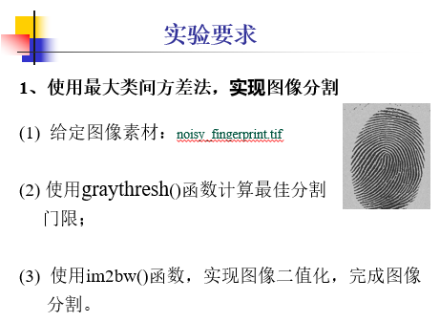



## 四、实验原理

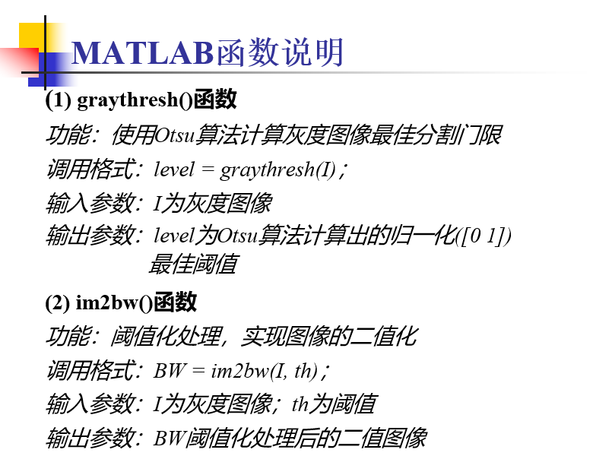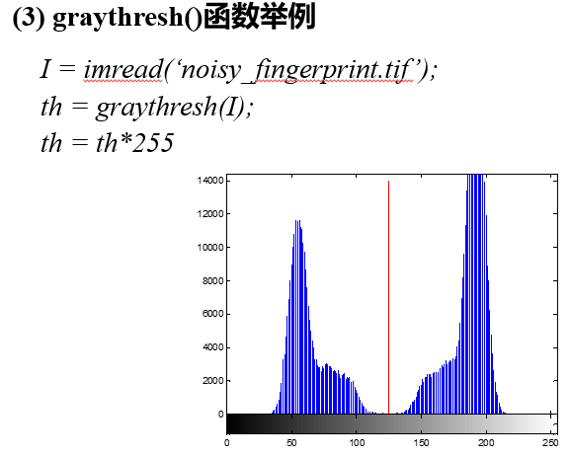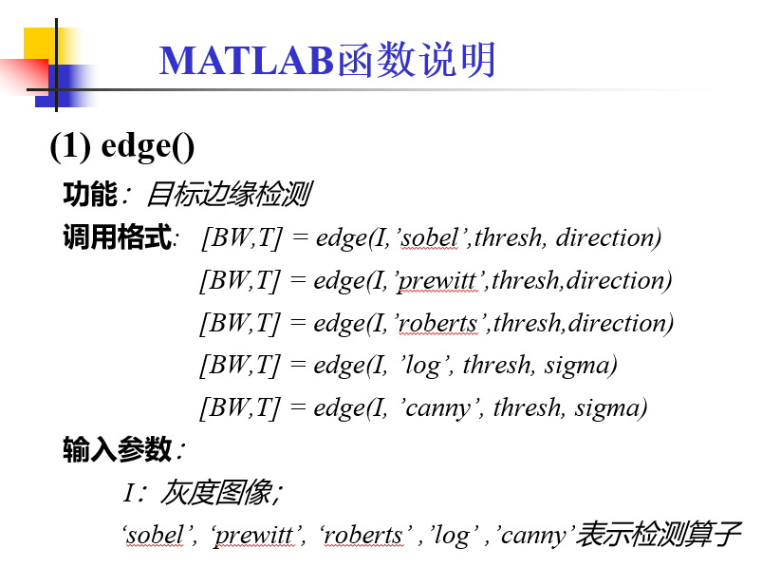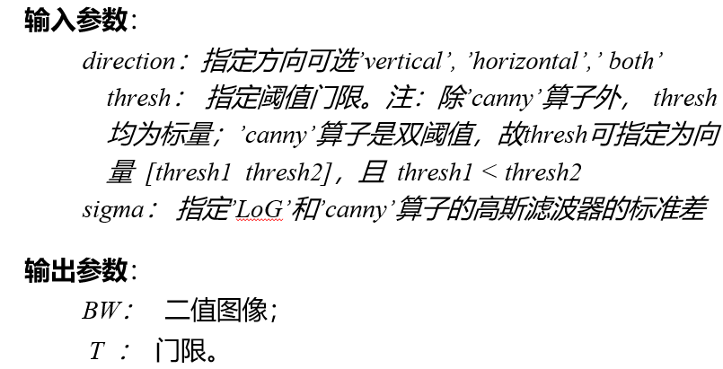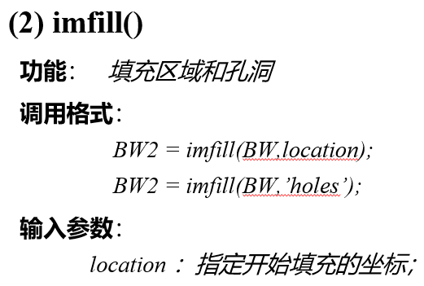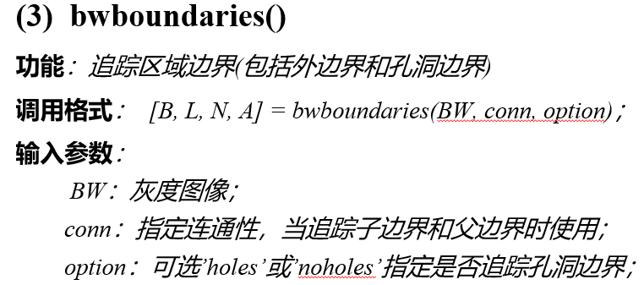

## 五、实验结果与分析

图一:二值化分割

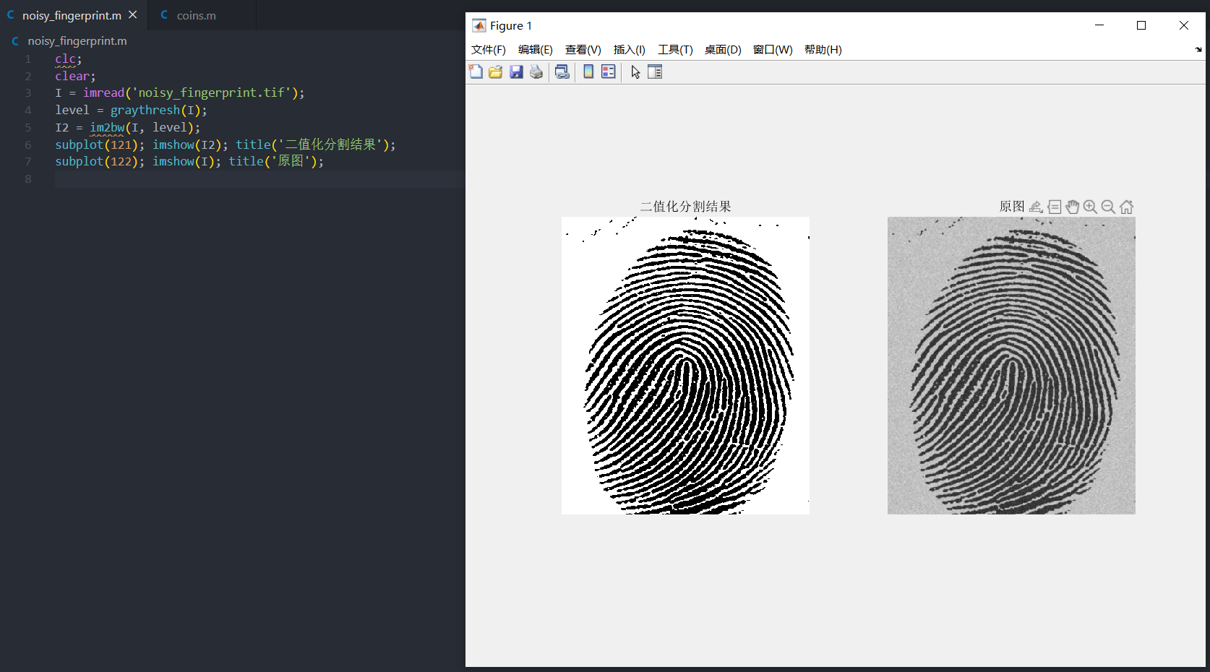

图二:边缘检测与目标外边缘追踪

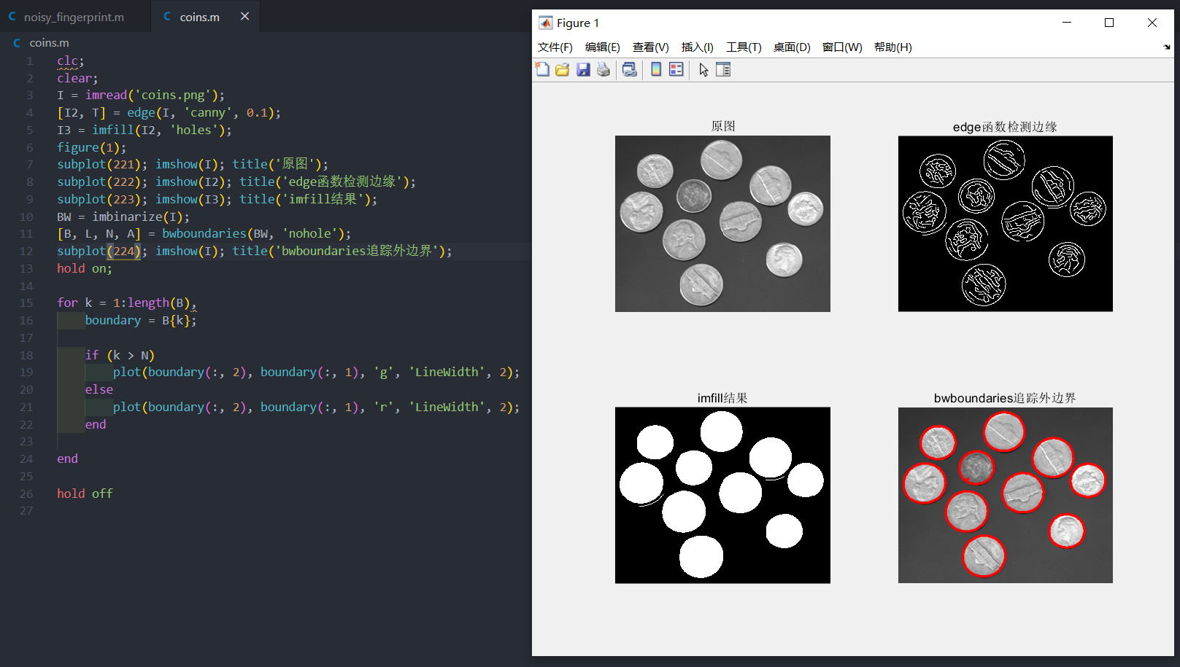

图三:基于区域生长的图像分割

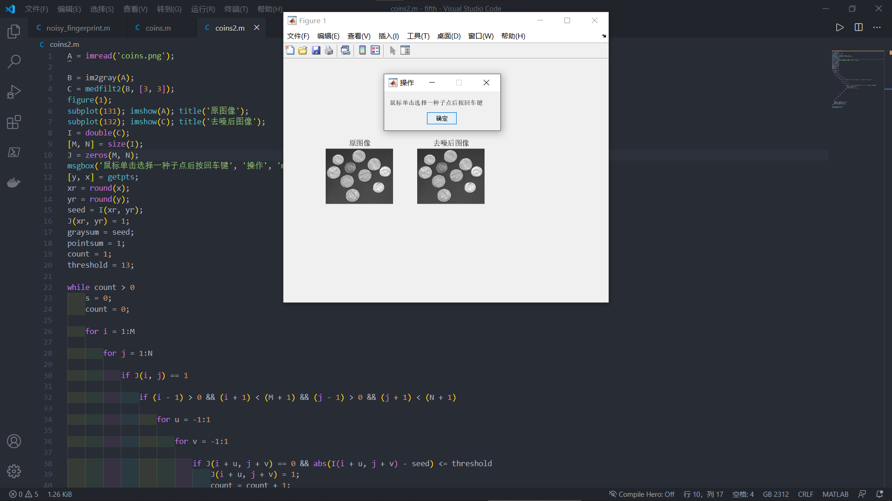 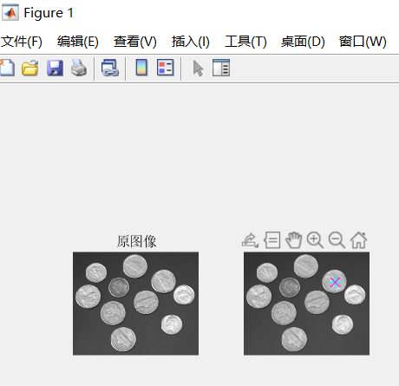 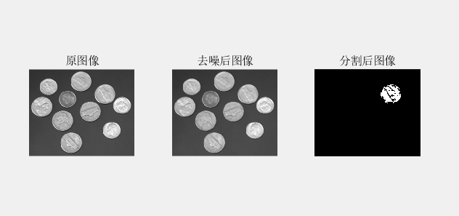

## 附程序源码：

图一二值化分割

clc;

clear;

I = imread('noisy_fingerprint.tif');

level = graythresh(I);

I2 = im2bw(I, level);

subplot(121); imshow(I2); title('二值化分割结果');

subplot(122); imshow(I); title('原图');

图二: 边缘检测与目标外边缘追踪

clc;

clear;

I = imread('bone.tif');

I1 = bwmorph(I, 'skel', inf); *%抽骨架*

I2 = bwmorph(I, 'thin'); *%细化*

I3 = bwmorph(I, 'thicken'); *%粗化*

se=strel('diamond',3);

fs=imerode(I,se);

pz=imdilate(I,se);

I4=I-fs;

I5=pz-I;

subplot(231); imshow(I1); title('抽骨架');

subplot(232); imshow(I2); title('细化');

subplot(233); imshow(I3); title('粗化');

subplot(234); imshow(I4); title('内边缘');

subplot(235); imshow(I5); title('外边缘');

subplot(236); imshow(I); title('原图');

图三:基于区域生长的图像分割

clc;

clear;

A = imread('coins.png');

B = im2gray(A);

C = medfilt2(B, [3, 3]);

figure(1);

subplot(131); imshow(A); title('原图像');

subplot(132); imshow(C); title('去噪后图像');

I = double(C);

[M, N] = size(I);

J = zeros(M, N);

msgbox('鼠标单击选择一种子点后按回车键', '操作', 'modal');

[y, x] = getpts;

xr = round(x);

yr = round(y);

seed = I(xr, yr);

J(xr, yr) = 1;

graysum = seed;

pointsum = 1;

count = 1;

threshold = 13;

while count > 0

    s = 0;

    count = 0;

    for i = 1:M

        for j = 1:N

            if J(i, j) == 1

                if (i - 1) > 0 && (i + 1) < (M + 1) && (j - 1) > 0 && (j + 1) < (N + 1)

                    for u = -1:1

                        for v = -1:1

                            if J(i + u, j + v) == 0 && abs(I(i + u, j + v) - seed) <= threshold

                                J(i + u, j + v) = 1;

                                count = count + 1;

                                s = s + I(i + u, j + v);

                            end

                        end

                    end

                end

            end

        end

    end

    pointsum = pointsum + count;

    graysum = graysum + s;

    seed = graysum / pointsum;

end

subplot(133), imshow(J);

title('分割后图像');